МИНОБРНАУКИ РОССИИ
Санкт-Петербургский государственный
электротехнический университет
«ЛЭТИ» им. В.И. Ульянова (Ленина)
Кафедра МОЭВМ

ОТЧЕТ
по лабораторной работе №4
по дисциплине «Программирование на ассемблере»
Тема: Представление констант

Студент гр. 8304 |  | Сергеев А.Д.
Преподаватель |  | Губкин А.Ф.

Санкт-Петербург
2020
Цель работы.
Исследовать машинное представление данных.
Для достижения поставленной цели требуется решить следующие задачи:
1. Написать различные типы констант.
2. Скомпилировать исходный модуль.
3. Проанализировать листинг и определить представления различных типов констант в памяти компьютера.

Ход работы.
В программу из предыдущей лабораторной работы были вписаны различные варианты определения констант и памяти.

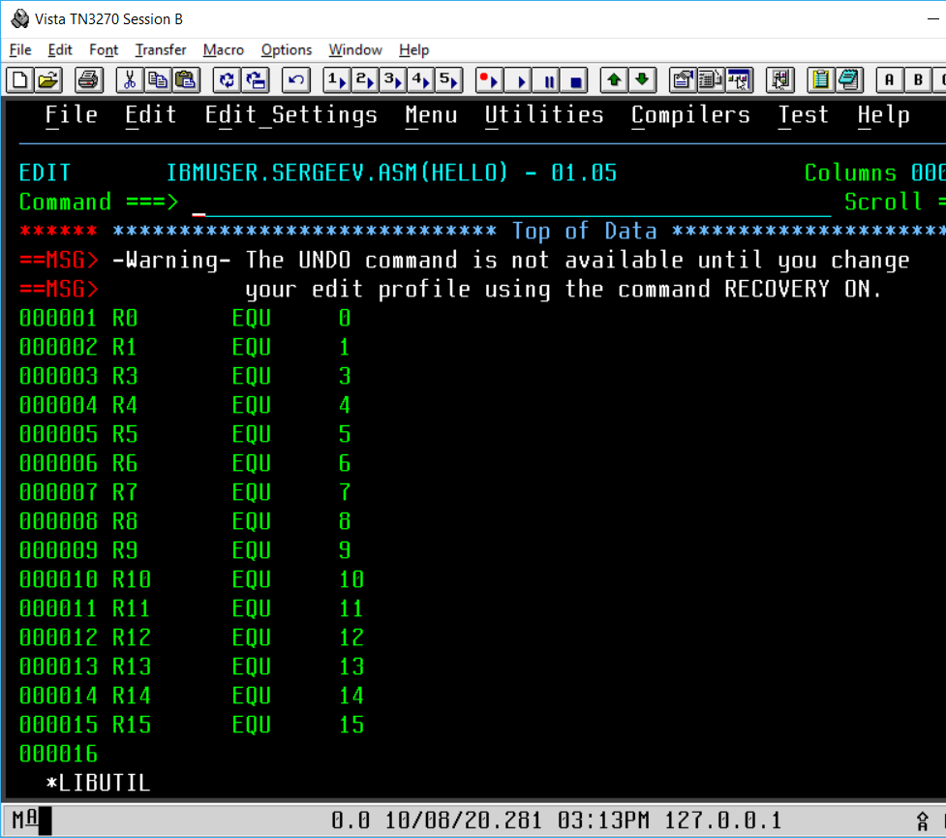
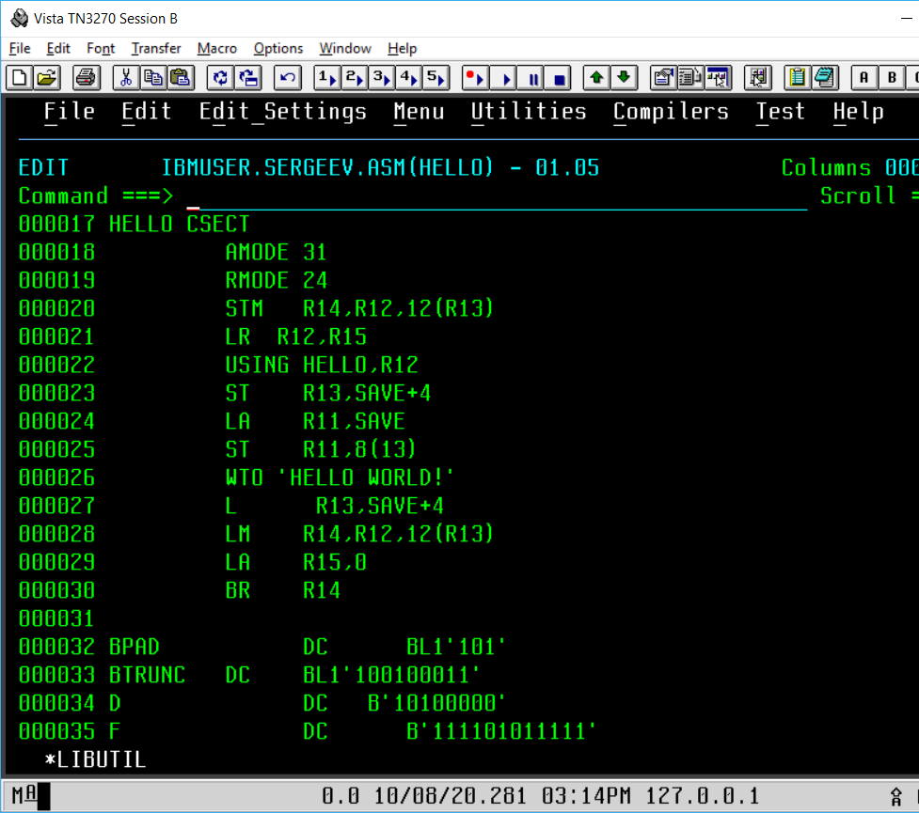
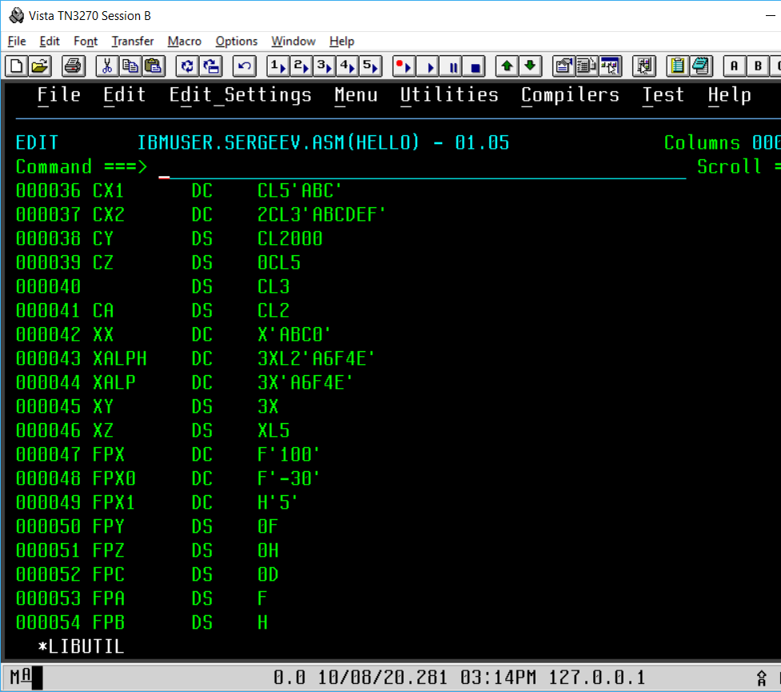

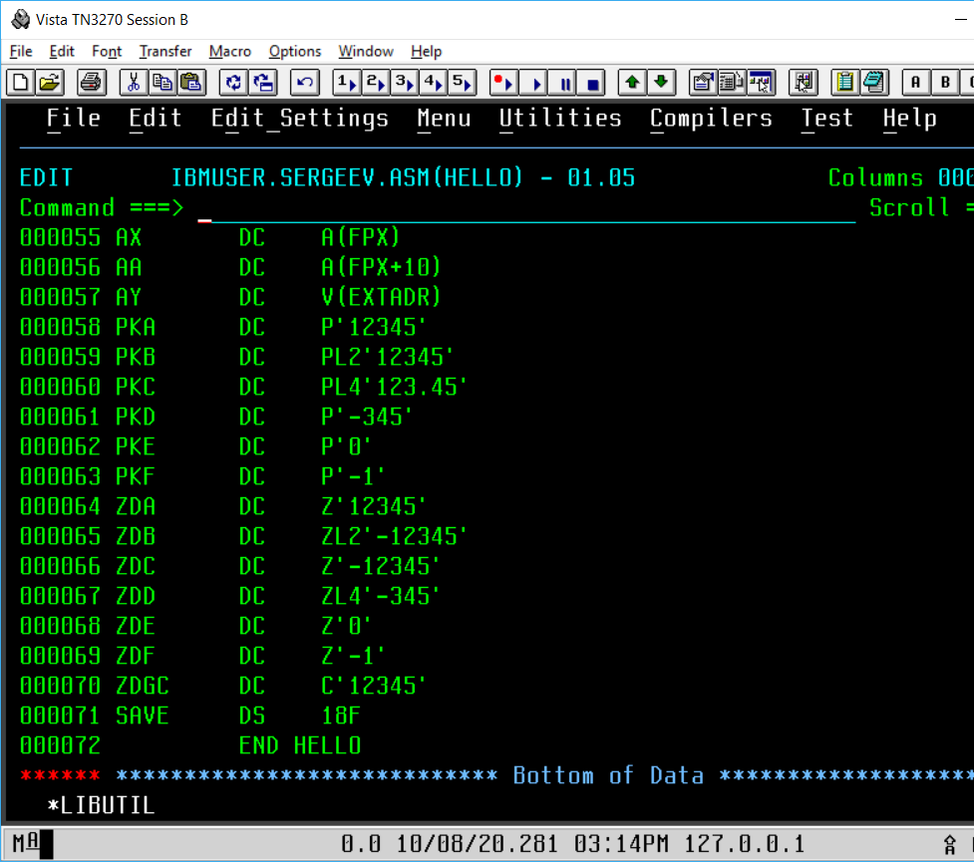
Рисунки 1 - 4 – Модифицированная программа
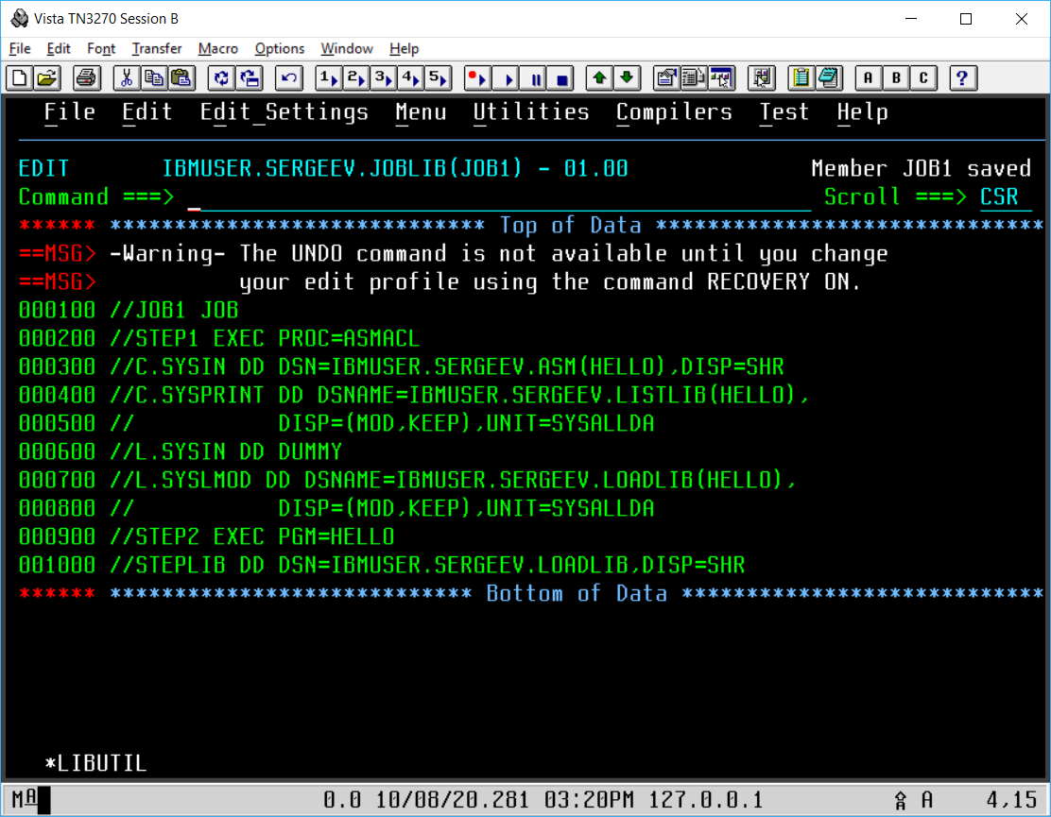
Рисунок 5 – Задание
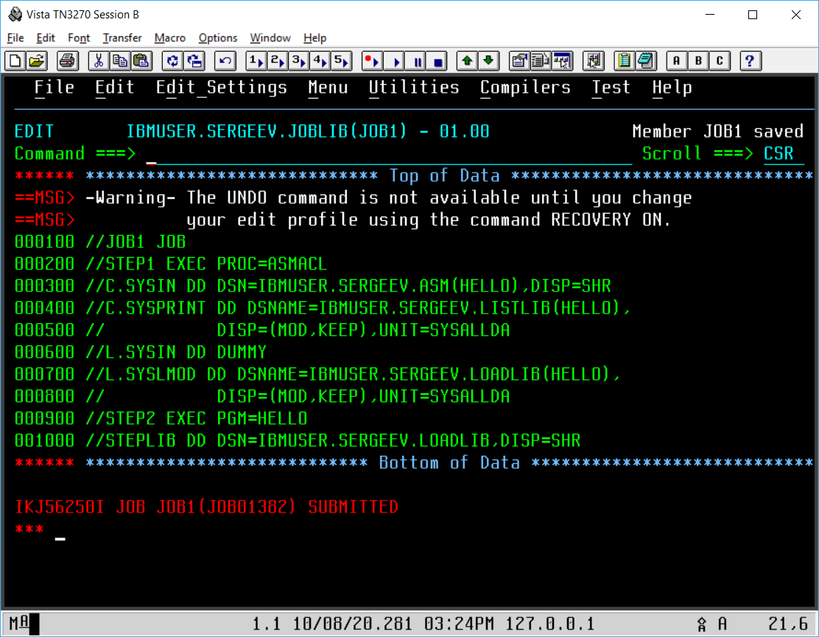
Рисунок 6 – Выполнение программы
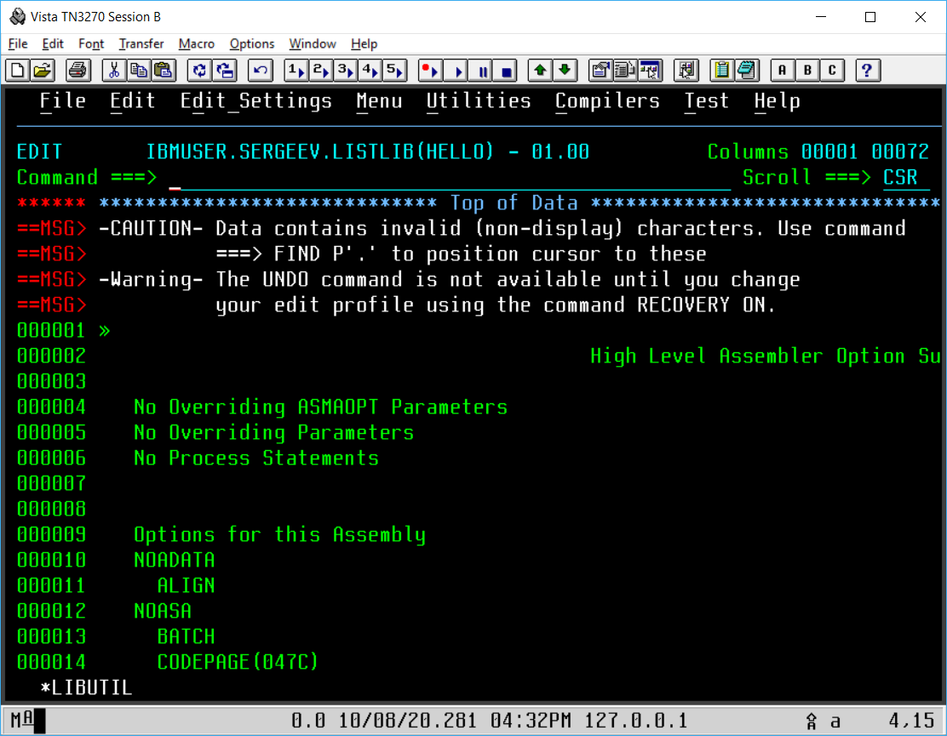
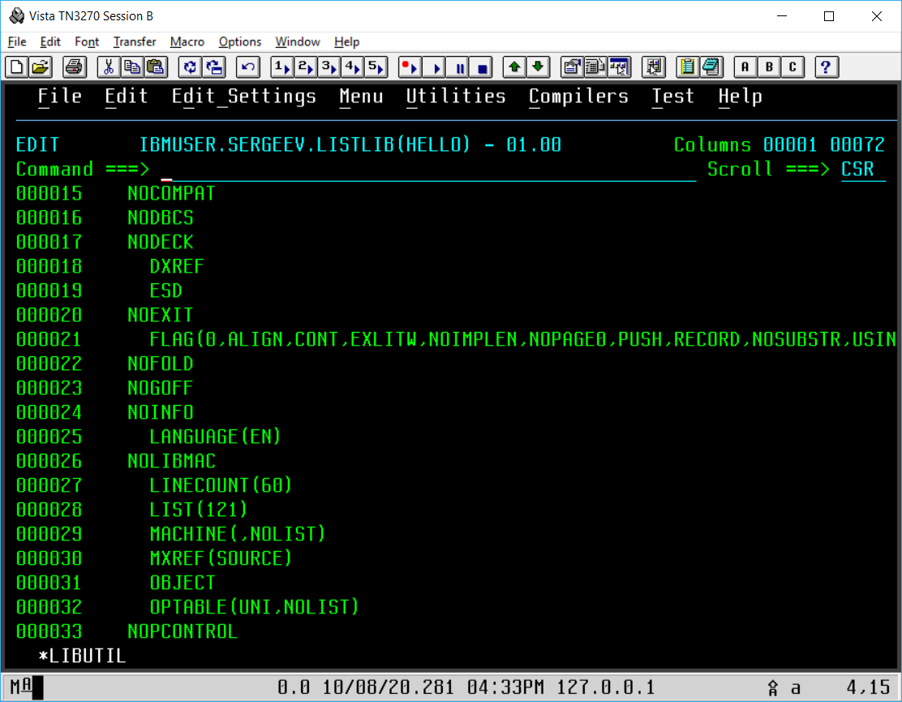
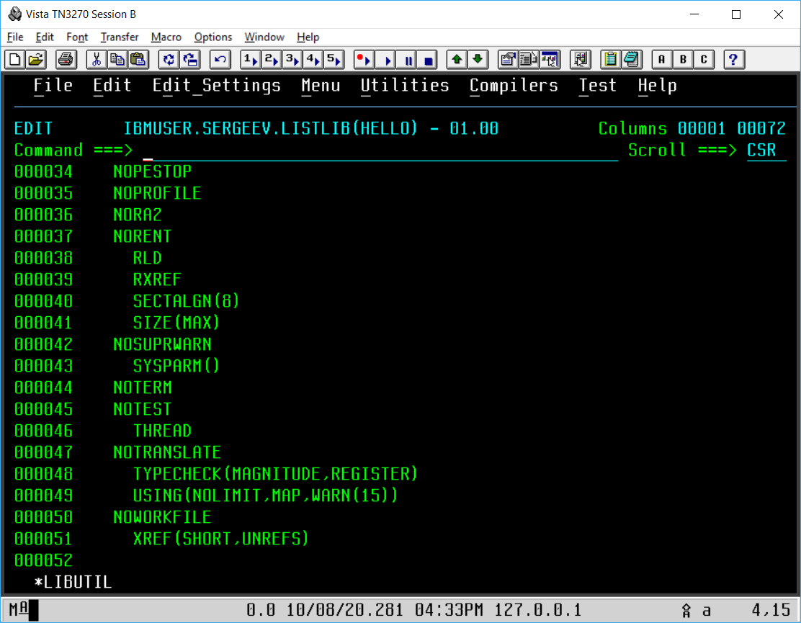
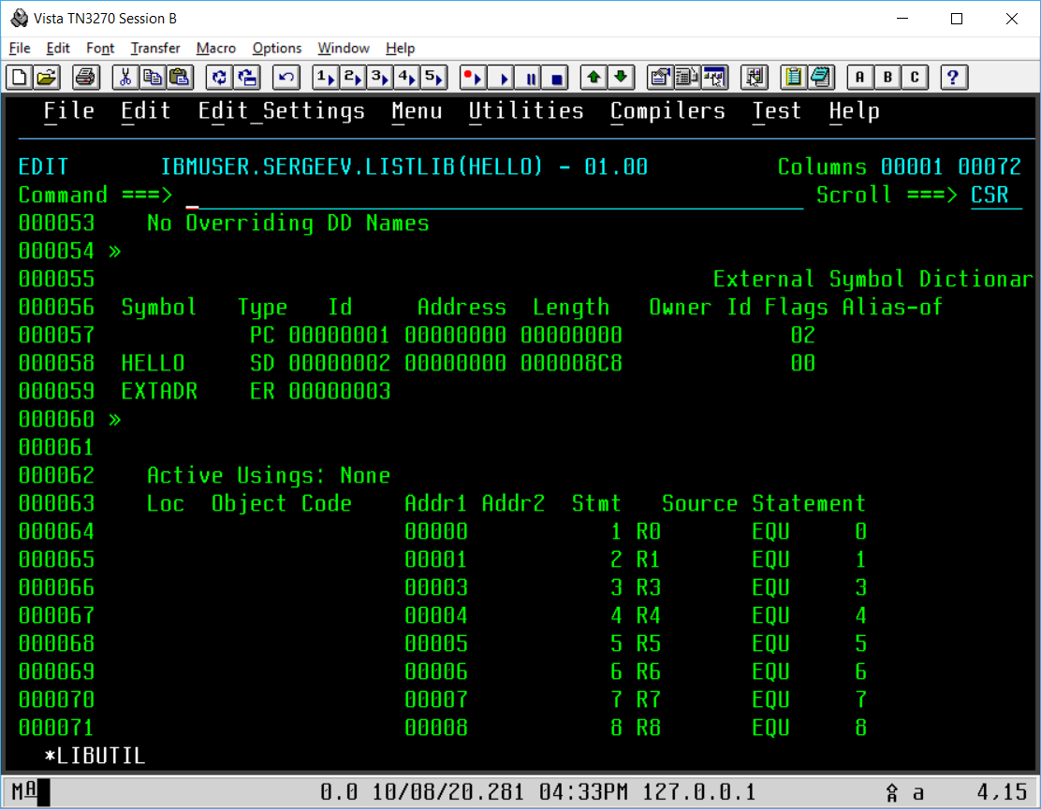
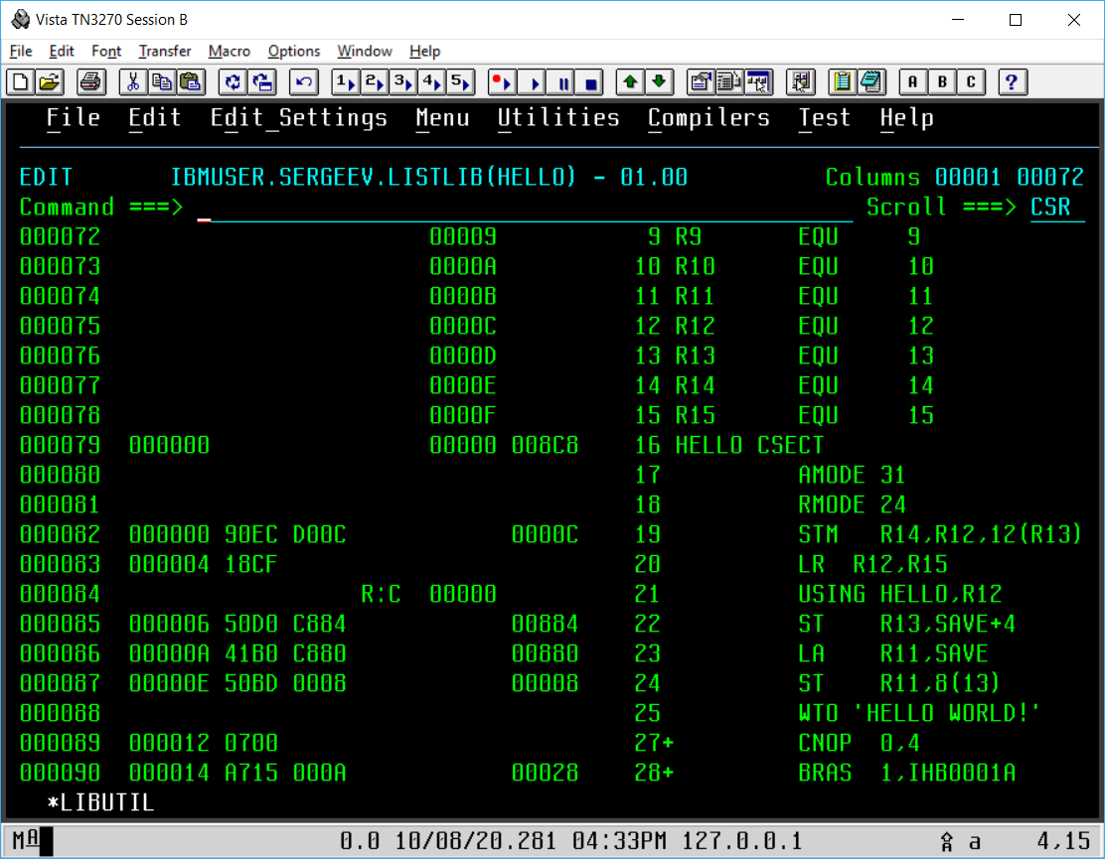
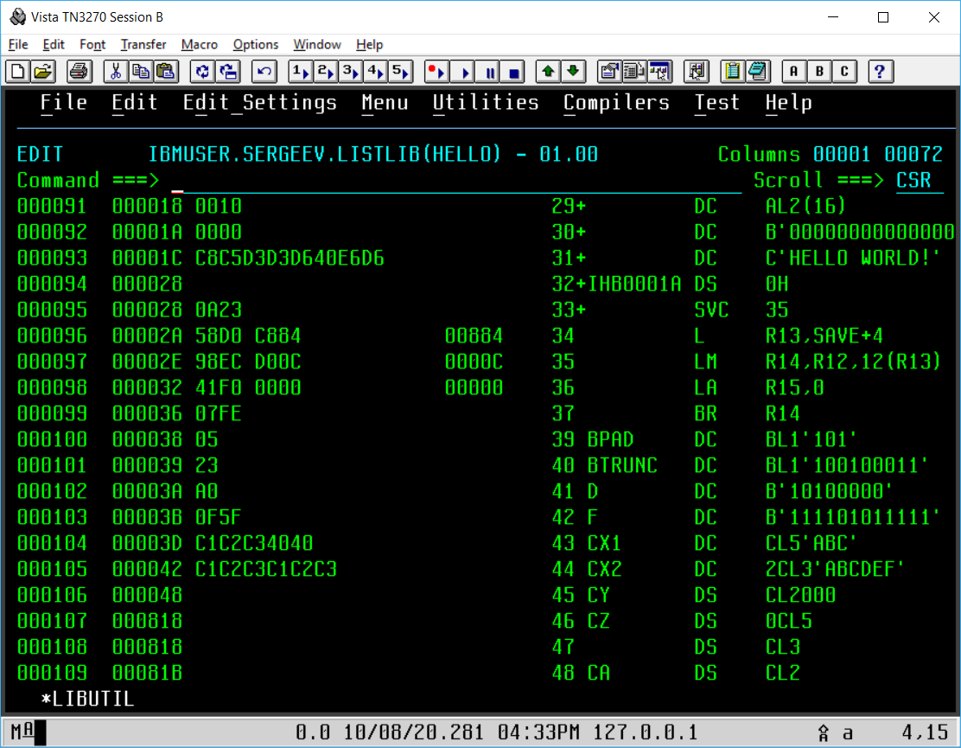
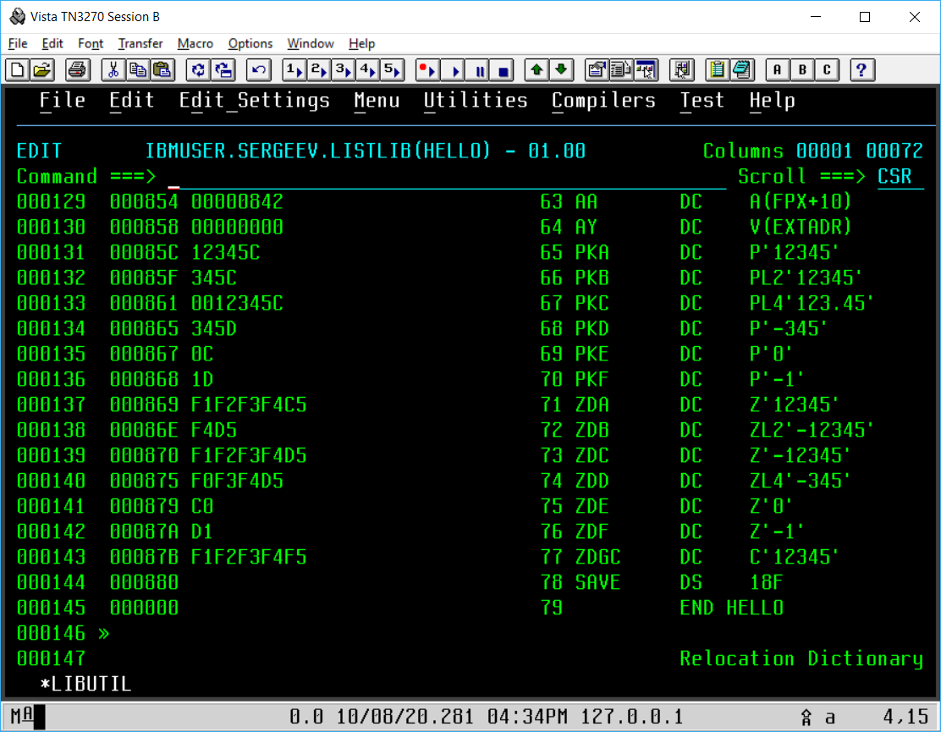
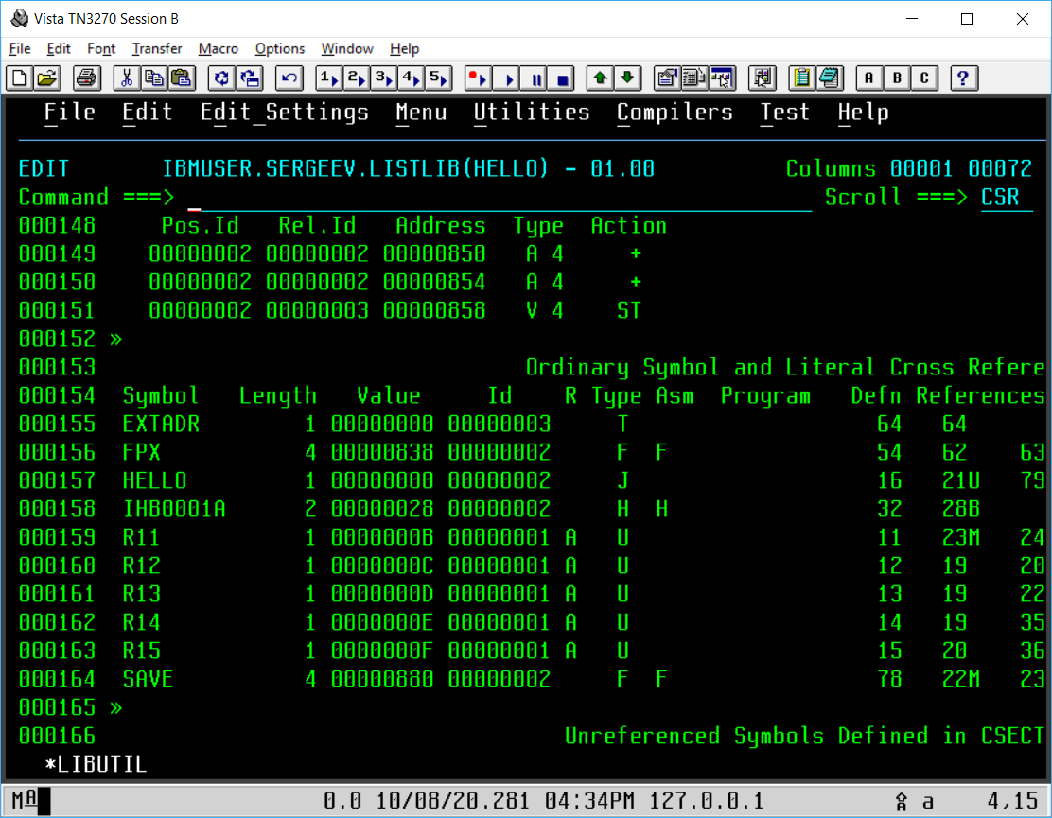

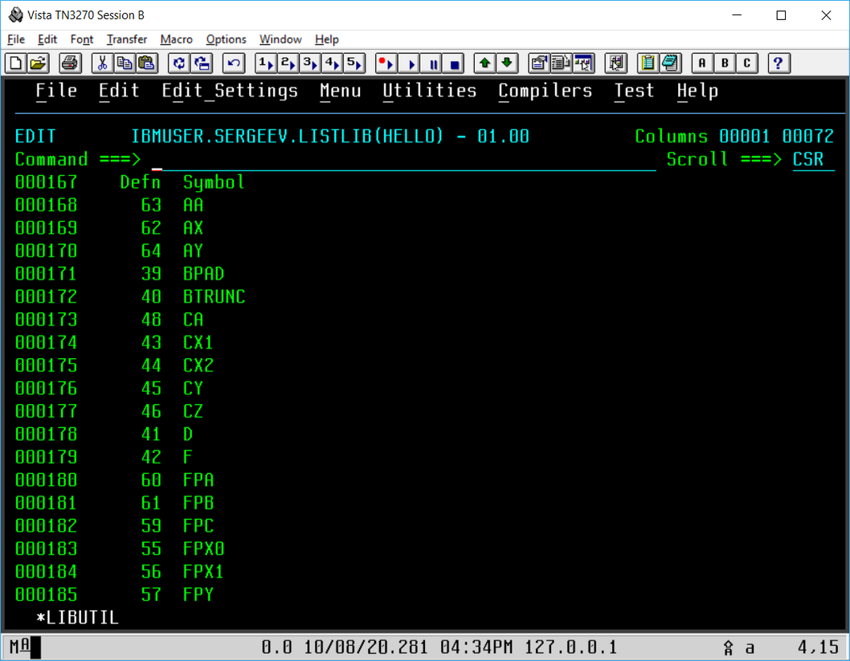
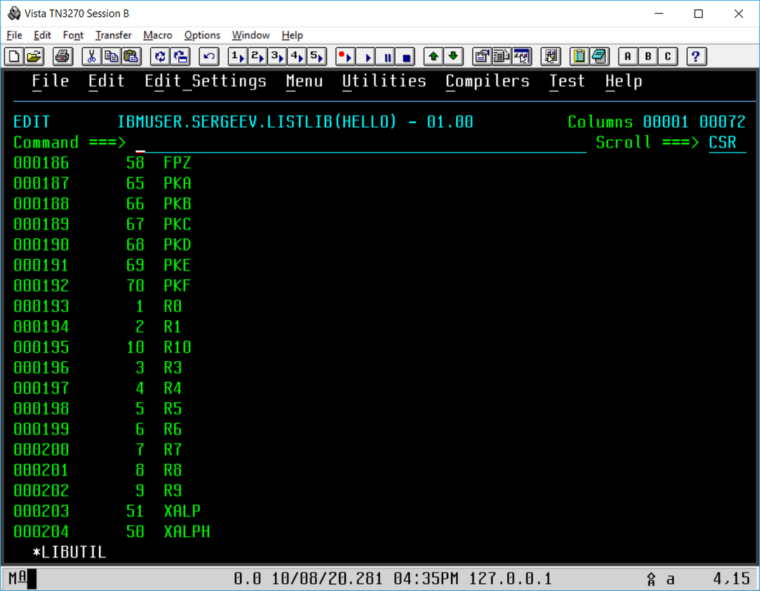
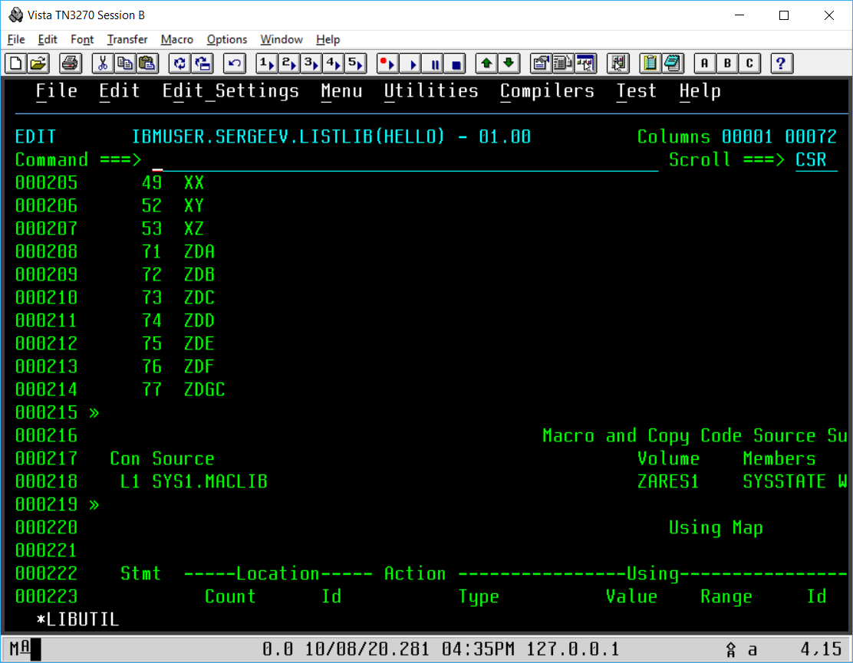
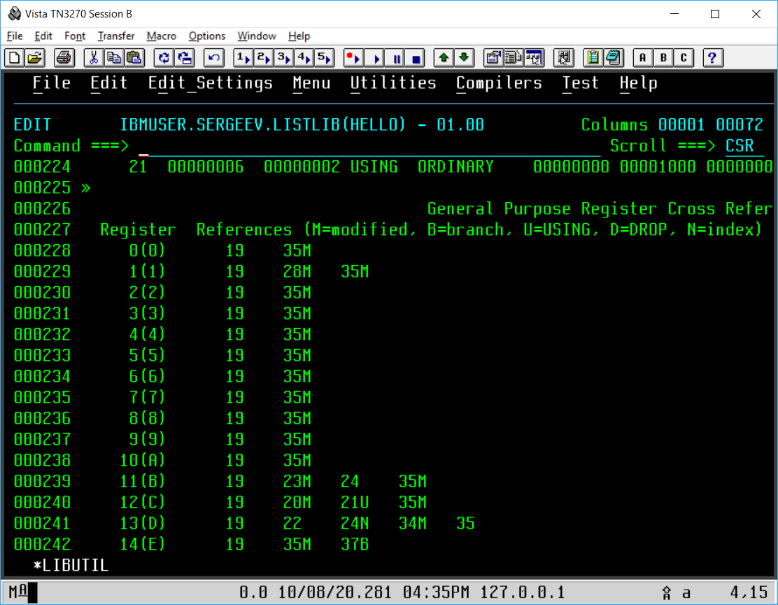
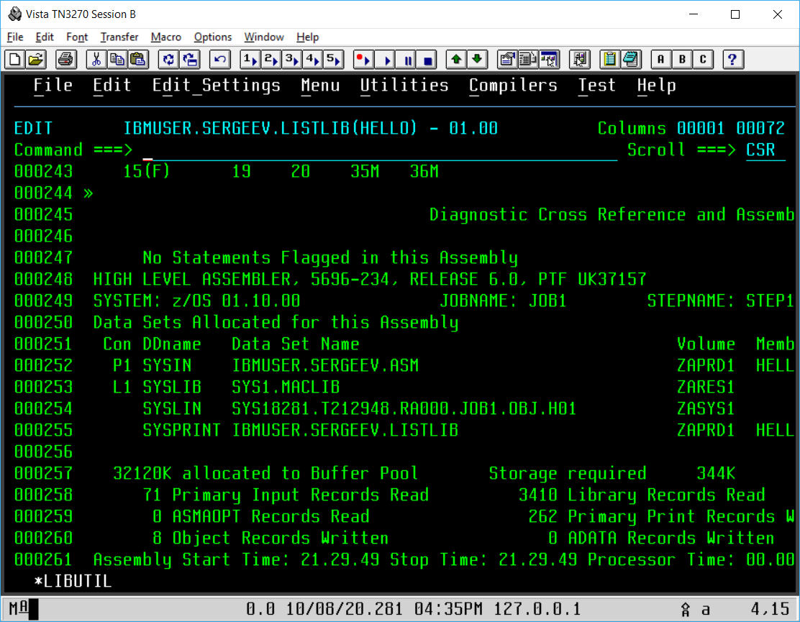
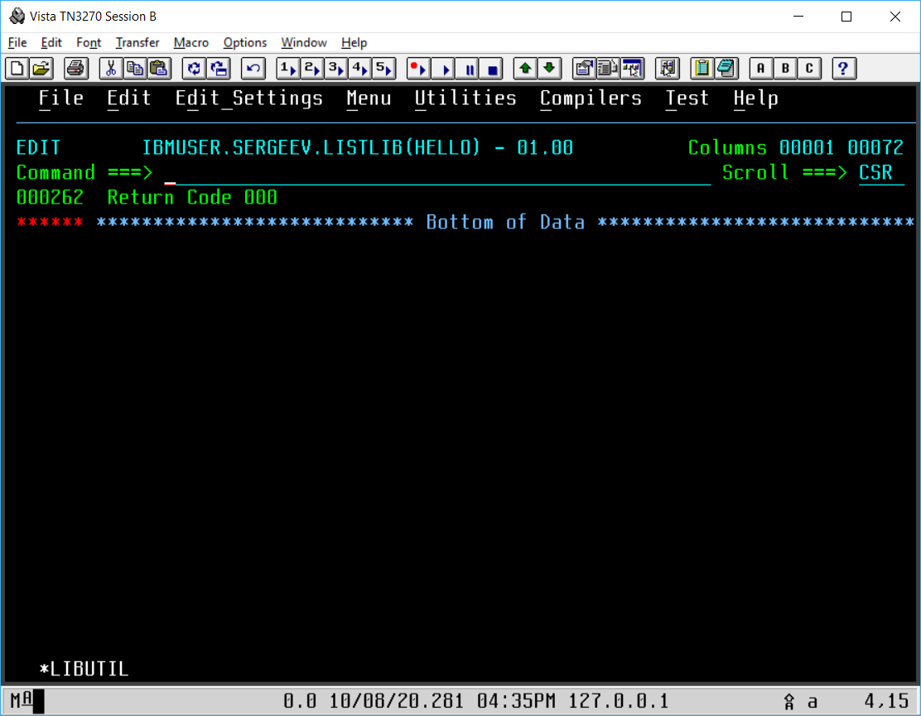
Рисунки 7 - 21 – Листинг

BPAD, BTRUNC – двоичные данные.
CX, CY, CZ, CA – символьные данные.
XX, XALPH, XALP, XY, XZ – шестнадцатеричные данные.

FPX, FPX0, FPX1, FPY, FPZ – данные с фиксированной точкой.
AX, AY, AA – адресные данные.
PKA, PKB, PKC, PKD, PKE, PKF – пакетные десятичные данные.

ZDA, ZDB, ZDC, ZDD, ZDE – зональные десятичные данные.

Представление команд:
- STM R14,R12,12(R13)
Op code – 90 R1 – E R2 – C B2 – D D2 – 00C
Explicit Instruction Format – STM E,C,00C(D)

- LR R12,R13
Op code – 18 R1 – C R2 – F
Explicit Instruction Format – LR C,F

- ST R13,SAVE+4
Op code – 50 R1 – D X2 – 0 B2 – C D2 – 874
Explicit Instruction Format – ST D,874(0,C)

- LA R11,SAVE
Op code – 41 R1 – B X2 – 0 B2 – C D2 – 870
Explicit Instruction Format – LA B,870(0,C)

- ST R11,8(13)
Op code – 50 R1 – B X2 – D B2 – 0 D2 – 008
Explicit Instruction Format – ST B,008(D,0)

- L R13,SAVE+4
Op code – 58 R1 – D X2 – 0 B2 – C D2 – 874
Explicit Instruction Format – L D,874(0,C)

- LM R14,R12,12(R13)
Op code – 98 R1 – E R3 – C B2 – D D2 – 00C
Explicit Instruction Format – LM E,C,00C(D)

- LA R15,0
Op code – 41 R1 – F X2 – 0 B2 – 0 D2 – 000
Explicit Instruction Format – LA F,000(0,0)

- BR R14
Op code – 07 M1 – F R2 – E
Explicit Instruction Format – BR F,E

Выводы.
В ходе данной лабораторной работы было исследовано машинное представление команд и констант.

